Sujets ES des épreuves Enseignement Scientifique
Session Septembre 2010 - Métropole

Durée de l'épreuve : 1 h 30 - Coefficient : 2

L'usage de la calculatrice est strictement interdit.
Le candidat traitera le thème obligatoire et un thème au choix parmi les deux proposés.

THEME OBLIGATOIRE

PROCRÉATION

Une piste pour un contraceptif masculin

Document 1 : Pour être fécondant, le sperme doit avoir une concentration en spermatozoïdes supérieure à 20 millions par mL. La production de spermatozoïdes (ou spermatogenèse) par le testicule est sous le contrôle des hormones LH et FSH sécrétées par le complexe hypothalamo-hypophysaire, selon des mécanismes indiqués dans le schéma ci-dessous. En retour, le testicule produit de la testostérone, qui exerce un rétrocontrôle négatif sur le complexe hypothalamo-hypophysaire.
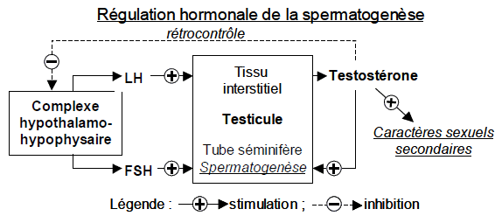

Document 2 : Une quarantaine d’hommes a subi un traitement expérimental hormonal à but contraceptif. Ce traitement durait 48 semaines. Les effets du traitement sur la concentration du sperme en spermatozoïdes et sur la sécrétion de LH et FSH sont rapportés sur les graphiques A et B.
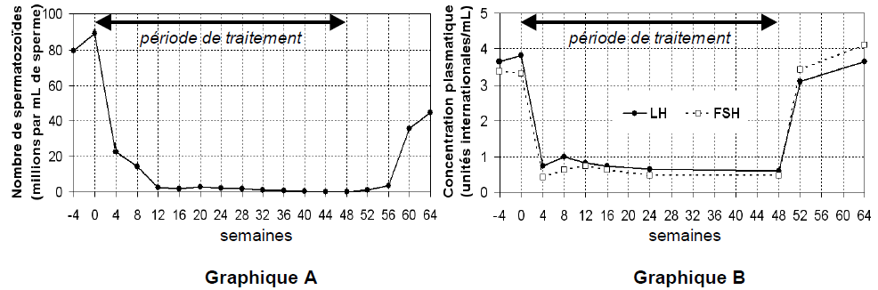
D'après Brady B.M. et al., Human Reproduction Vol.21, No.1 pp. 285–294, 2006

Première question (10 points)
Saisir des informations et les mettre en relation
1) A l’aide des informations tirées des documents, indiquez quel est l’effet du traitement mentionné dans le document 2 sur la spermatogenèse et proposez une hypothèse sur son mécanisme d’action.
2) Un contraceptif est un moyen d’éviter une fécondation de manière réversible. Montrez que le traitement expérimenté dans le document 2 pourrait être un contraceptif masculin potentiel.
Deuxième question (10 points)
Restituer des connaissances

Le testicule, via la testostérone, exerce un rétrocontrôle sur l’activité du complexe hypothalamohypophysaire.
Expliquez comment l’ovaire exerce ce rétrocontrôle chez la femme.

THEME AU CHOIX
UNE RESSOURCE INDISPENSABLE : L'EAU

« L’eau paie l’eau »

Si la ressource en eau est gratuite à l'état naturel, elle a un coût lorsqu’elle arrive à notre robinet.

Document 1 : le prix de l’eau
En 2004, le prix moyen de l’eau en France était de 3 euros le m3. Le coût de ce m3 dépend de plusieurs facteurs :
- 37 % environ pour la collecte et le traitement des eaux usées
- 17 % environ pour des redevances et des taxes, dont la TVA
- 46 % environ pour la distribution d’eau potable.

D'après Les services collectifs d’eau et d’assainissement en France – Données économiques, sociales et
techniques (2ème édition – octobre 2006) »

Document 2 : le service de l’eau

Une eau sûre, toujours disponible, 24 h/24, à domicile, quel que soit l'étage où l'on habite, partout en France, tels sont les avantages du service de l'eau dans notre pays. C'est pourquoi il vaut mieux parler du prix du service de l'eau plutôt que du prix de l'eau.
En France, la loi veut que « l’eau paie l’eau » : les consommateurs doivent participer à la protection de la ressource en eau puisqu'ils participent à sa pollution par le rejet de leurs eaux usées.
Aujourd’hui, la plupart des ressources en eau souterraine ou de surface ne répond pas aux critères de qualité définis par le code de la santé publique et doit être traitée avant d’être consommée.
L’eau est tout d’abord prélevée dans les ressources superficielles (rivières, lacs) ou souterraines (nappes, sources) puis dirigée vers une usine de traitement. Dans cette usine, l’eau y est décantée, filtrée puis désinfectée pour être transformée en eau potable. Elle est ensuite transportée puis stockée dans des réservoirs qui alimentent ensuite tout un réseau de canalisations, au bout duquel se trouve notre robinet.
Après usage, l’eau est recueillie pour être conduite vers les stations de dépollution des eaux usées, avant d’être enfin rendue à la nature.
Ce cycle de l’eau de consommation nécessite d’énormes infrastructures. Pour alimenter en eau l’ensemble de la population française, pas moins de 40 000 captages, 700 000 km de canalisations et près de 16 000 usines de production d’eau potable sont en effet nécessaires. A ceci, il faut encore ajouter le fruit du travail de plus de 70 000 hommes et femmes qui en assurent quotidiennement le service, en plus des installations de collecte et de dépollution des eaux usées..
D'après http://www.cnrs.fr et http://www.cieau.com

Première question (12 points)
Saisir des données et les mettre en relation

1) Présentez, sous forme d’un schéma, le cycle de l’eau potable évoqué dans le document 2.
2) Justifiez, avec plusieurs arguments tirés des deux documents, l’expression « l’eau paie l’eau ».

Deuxième question (8 points)
Mobiliser des connaissances et les restituer

Expliquer les termes « Demande Biologique en Oxygène » et « Demande Chimique en Oxygène », indiquez leur domaine d’application puis l’intérêt de leur mesure.

THEME AU CHOIX

UNE RESSOURCE INDISPENSABLE : LE BOIS

La richesse de la forêt alluviale du Rhin

La réserve naturelle de l’Ile de Rhinau au centre de l’Alsace est sans conteste le site alsacien le plus représentatif de ce que l’on appelle la forêt alluviale du Rhin. C’est un peuplement spécifique né sur les alluvions* déposées par les crues** du Rhin. Ce peuplement est particulièrement riche, il est composé de 57 espèces d’arbres et arbustes locaux. Ce nombre descend à moins de 30 lorsqu’on s’éloigne du fleuve.

Document
Le régime du Rhin est caractérisé par une alternance de hautes eaux et de basses eaux. Les crues sont dépendantes de deux phénomènes. La fonte des neiges dans les Alpes, où le Rhin prend sa source, provoque une montée des eaux entre avril et juin. Le niveau du fleuve redescend ensuite graduellement jusqu’à un minimum en début d’hiver. Sur cette variation annuelle viennent se greffer des épisodes de crues brutales, d’importance et de durée variables, qui résultent de précipitations violentes ou répétées.
Dans la forêt alluviale du Rhin, les arbres doivent donc pouvoir résister à l’immersion prolongée de leurs racines et de la base de leur tronc, ce qui sélectionne des arbres comme les tilleuls ou les ormes. D’autre part, les premières années de la vie de l’arbre sont primordiales car l’inondation sélectionne les jeunes arbres à pousse rapide, capables de mettre rapidement leur feuillage à l’abri des crues.
Deux facteurs favorisant la richesse des forêts du Rhin s’additionnent : d’une part, la chaleur estivale et d’autre part, les inondations d’été, qui apportent une forte humidité à un moment où la croissance végétale est favorisée. Ainsi, beaucoup d’espèces comme les saules, les peupliers et les aulnes s’installent et se développent. De plus, les crues sont un formidable moyen d’échange : beaucoup de graines d’espèces végétales arrivées des Alpes en empruntant les eaux du Rhin, sont déposées sur le sol et germent après le retrait des eaux.
Le sol de cette forêt présente aussi quelques particularités. En fin de crue, l’eau, en s’infiltrant dans le sol poreux, agit comme une pompe permettant son oxygénation. Ceci favorise l’activité des microorganismes qui, dès le printemps, ont déjà fortement décomposé la couche de feuilles mortes de l’automne précédent. Les éléments minéraux ainsi libérés contribuent à la croissance végétale. De plus, le Rhin charrie d’énormes quantités de particules arrachées aux pentes des Alpes qui se déposent au moment des crues : ces alluvions constituent un apport fertilisant naturel supplémentaire, aussitôt mis à profit par les arbres.

D'après « Forêts du Rhin », Conservatoire des Sites Alsaciens, 1996

* Alluvions : matériaux déposés par les cours d’eau lors des crues.
** Crues : élévation du niveau d’un cours d’eau suite à la fonte des neiges ou à des pluies abondantes.

Première question (10 points)
Saisir des informations

La forêt alluviale se développe sur des terrains fréquemment inondés.
A partir des données extraites du document :
1) Montrez comment les crues contribuent à la richesse et à la particularité du peuplement de la forêt alluviale du Rhin.
2) Expliquez comment ces crues favorisent la croissance des arbres de cette forêt.

Deuxième question (10 points)
Restituer des connaissances

La forêt en général est un lieu d’échange important pour l’eau.
Représentez par un schéma le cycle de l’eau en milieu forestier.

